**Lab 2.8. Thực hành với Setter Injection - Phần 1**

Ở lab này, học viên sẽ được vận dụng kiến thức để hiểu rõ về Setter Injection ở trong Spring tương ứng.

**Đề bài:**

Trong những bài học trước, bạn đã cấu hình dự án thông qua Constructor Injection. Trong bài lab này sẽ thực hiện việc cấu hình dự án thông qua Setter Injection.

**Gợi ý làm bài:**

1. Tạo lớp **CricketCoach** có thực hiện implements từ lớp **Coach** tương ứng, có gọi đối tượng **FortuneService** tương ứng, có 2 phương thức **getDailyWorkout()** và **getDailyFortune()**

* Ở phương thức **getDailyWorkout()** sẽ trả về thông tin “Practice fast bowling for 15 minutes”
* Phương thức **getDailyFortune()** sẽ sử dụng đối tượng **fortuneService** để gọi phương thức **getFortune()** tương ứng.

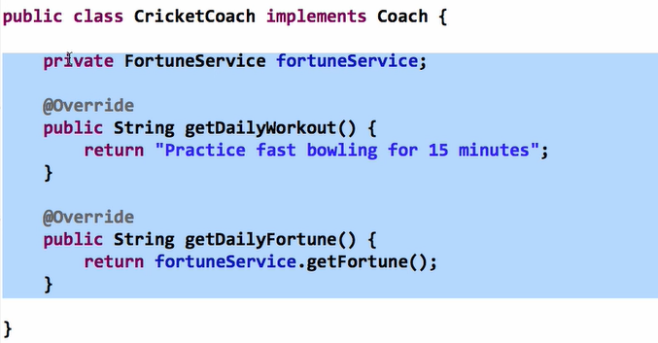

1. Tạo hàm tạo không có tham số từ lớp **CricketCoach()**

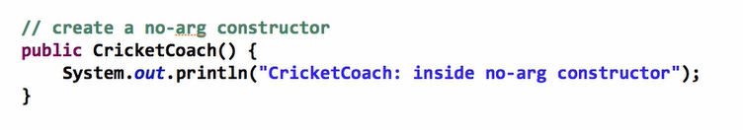

1. Thực hiện tạo phương thức setter của lớp **CricketCoach()**, đi kèm với thông báo in ra màn hình console tương ứng là:

**CricketCoach: inside setter method - setFortuneService.**

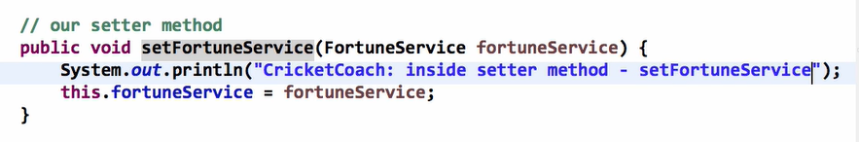

**Hãy thực hiện chạy và kiểm tra thông tin ở màn hình console tương ứng**.